第1章 绪论
1．简述下列概念：数据、数据元素、数据项、数据对象、数据结构、逻辑结构、存储结构、抽象数据类型。
2．试举一个数据结构的例子，叙述其逻辑结构和存储结构两方面的含义和相互关系。
3．简述逻辑结构的四种基本关系并画出它们的关系图。
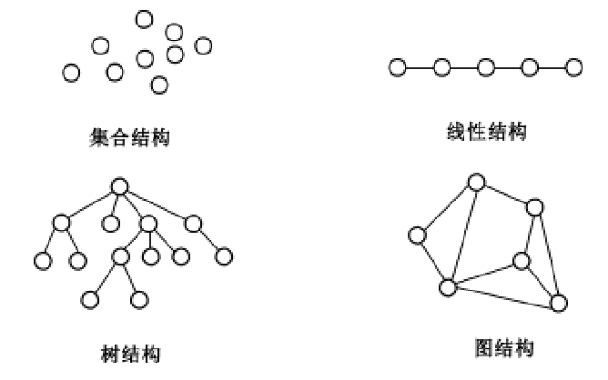
四类基本逻辑结构关系图

4．存储结构由哪两种基本的存储方法实现？

5．选择题
（1）在数据结构中，从逻辑上可以把数据结构分成（ ）。
A．动态结构和静态结构 B．紧凑结构和非紧凑结构
C．线性结构和非线性结构 D．内部结构和外部结构

（2）与数据元素本身的形式、内容、相对位置、个数无关的是数据的（ ）。
A．存储结构 B．存储实现
C．逻辑结构 D．运算实现

（3）通常要求同一逻辑结构中的所有数据元素具有相同的特性，这意味着（ ）。
A．数据具有同一特点
B．不仅数据元素所包含的数据项的个数要相同，而且对应数据项的类型要一致
C．每个数据元素都一样
D．数据元素所包含的数据项的个数要相等

（4）以下说法正确的是（ ）。
A．数据元素是数据的最小单位
B．数据项是数据的基本单位
C．数据结构是带有结构的各数据项的集合
D．一些表面上很不相同的数据可以有相同的逻辑结构

（5）算法的时间复杂度取决于（ ）。
A．问题的规模 B．待处理数据的初态
C．计算机的配置 D．A和B

（6）以下数据结构中，（ ）是非线性数据结构
A．树 B．字符串 C．队列 D．栈

6．试分析下面各程序段的时间复杂度。
（1）x=90; y=100;
while(y>0)
if(x>100)
{x=x-10;y--;}
else x++;
（2）for (i=0; i<n; i++)
for (j=0; j<m; j++)
a[i][j]=0;
（3）s=0;
for i=0; i<n; i++)
for(j=0; j<n; j++)
s+=B[i][j];
sum=s;
（4）i=1;
while(i<=n)
i=i*3;
（5）x=0;
for(i=1; i<n; i++)
for (j=1; j<=n-i; j++)
x++;
（6）x=n; //n>1
y=0;
while(x≥(y+1)* (y+1))
y++;

第2章 线性表
1．选择题
（1）顺序表中第一个元素的存储地址是100，每个元素的长度为2，则第5个元素的地址是（ ）。
A．110 B．108 C．100 D．120
（2）在n个结点的顺序表中，算法的时间复杂度是O(1)的操作是（ ）。
A．访问第i个结点（1≤i≤n）和求第i个结点的直接前驱（2≤i≤n）
B．在第i个结点后插入一个新结点（1≤i≤n）
C．删除第i个结点（1≤i≤n）
D．将n个结点从小到大排序
（3） 向一个有127个元素的顺序表中插入一个新元素并保持原来顺序不变，平均要移动 的元素个数为（ ）。
A．8 B．63.5 C．63 D．7
（4）链接存储的存储结构所占存储空间（ ）。
A．分两部分，一部分存放结点值，另一部分存放表示结点间关系的指针
B．只有一部分，存放结点值
C．只有一部分，存储表示结点间关系的指针
D．分两部分，一部分存放结点值，另一部分存放结点所占单元数
（5）线性表若采用链式存储结构时，要求内存中可用存储单元的地址（ ）。
A．必须是连续的 B．部分地址必须是连续的
C．一定是不连续的 D．连续或不连续都可以
（6）线性表Ｌ在（ ）情况下适用于使用链式结构实现。
A．需经常修改Ｌ中的结点值 Ｂ．需不断对Ｌ进行删除插入
C．Ｌ中含有大量的结点 Ｄ．Ｌ中结点结构复杂
（7）单链表的存储密度（ ）。
A．大于1 B．等于1 C．小于1 D．不能确定
（8）将两个各有n个元素的有序表归并成一个有序表，其最少的比较次数是（ ）。
A．n B．2n-1 C．2n D．n-1
（9）在一个长度为n的顺序表中，在第i个元素（1≤i≤n+1）之前插入一个新元素时须向后移动（ ）个元素。
A．n-i B．n-i+1 C．n-i-1 D．I
(10) 线性表L=(a₁，a₂,……a_{n})，下列说法正确的是（ ）。
A．每个元素都有一个直接前驱和一个直接后继
B．线性表中至少有一个元素
C．表中诸元素的排列必须是由小到大或由大到小
D．除第一个和最后一个元素外，其余每个元素都有一个且仅有一个直接前驱和直接后继。
(11) 创建一个包括n个结点的有序单链表的时间复杂度是（ ）。
A．O(1) B．O(n) C．O(n²) D．O(nlog₂n)
(12) 以下说法错误的是（ ）。
A．求表长、定位这两种运算在采用顺序存储结构时实现的效率不比采用链式存储结构时实现的效率低
B．顺序存储的线性表可以随机存取
C．由于顺序存储要求连续的存储区域，所以在存储管理上不够灵活
D．线性表的链式存储结构优于顺序存储结构
(13) 在单链表中，要将s所指结点插入到p所指结点之后，其语句应为（ ）。
A．s->next=p+1; p->next=s;
B．(*p).next=s; (*s).next=(*p).next;
C．s->next=p->next; p->next=s->next;
D．s->next=p->next; p->next=s;
(14) 在双向链表存储结构中，删除p所指的结点时须修改指针（ ）。
A．p->next->prior=p->prior; p->prior->next=p->next;
B．p->next=p->next->next; p->next->prior=p;
C．p->prior->next=p; p->prior=p->prior->prior;
D．p->prior=p->next->next; p->next=p->prior->prior;
(15) 在双向循环链表中，在p指针所指的结点后插入q所指向的新结点，其修改指针的操作是（ ）。
A．p->next=q; q->prior=p; p->next->prior=q; q->next=q;
B．p->next=q; p->next->prior=q; q->prior=p; q->next=p->next;
C．q->prior=p; q->next=p->next; p->next->prior=q; p->next=q;
D．q->prior=p; q->next=p->next; p->next=q; p->next->prior=q;
2．算法设计题
（1）将两个递增的有序链表合并为一个递增的有序链表。要求结果链表仍使用原来两个链表的存储空间, 不另外占用其它的存储空间。表中不允许有重复的数据。
（2）将两个非递减的有序链表合并为一个非递增的有序链表。要求结果链表仍使用原来两个链表的存储空间, 不另外占用其它的存储空间。表中允许有重复的数据。

（3）已知两个链表A和B分别表示两个集合，其元素递增排列。请设计算法求出A与B的交集，并存放于A链表中。

（4）已知两个链表A和B分别表示两个集合，其元素递增排列。请设计算法求出两个集合A和B 的差集（即仅由在A中出现而不在B中出现的元素所构成的集合），并以同样的形式存储，同时返回该集合的元素个数。
（5）设计算法将一个带头结点的单链表A分解为两个具有相同结构的链表B、C，其中B表的结点为A表中值小于零的结点，而C表的结点为A表中值大于零的结点（链表A中的元素为非零整数，要求B、C表利用A表的结点）。
（6）设计一个算法，通过一趟遍历在单链表中确定值最大的结点。
（7）设计一个算法，通过遍历一趟，将链表中所有结点的链接方向逆转，仍利用原表的存储空间。
（8）设计一个算法，删除递增有序链表中值大于mink且小于maxk的所有元素（mink和maxk是给定的两个参数，其值可以和表中的元素相同，也可以不同 ）。
（9）已知p指向双向循环链表中的一个结点，其结点结构为data、prior、next三个域，写出算法change(p),交换p所指向的结点和它的前缀结点的顺序。
（10）已知长度为n的线性表A采用顺序存储结构，请写一时间复杂度为O(n)、空间复杂度为O(1)的算法，该算法删除线性表中所有值为item的数据元素。

第3章 栈和队列
1．选择题
（1）若让元素1，2，3，4，5依次进栈，则出栈次序不可能出现在（ ）种情况。
A．5，4，3，2，1 B．2，1，5，4，3 C．4，3，1，2，5 D．2，3，5，4，1
（2）若已知一个栈的入栈序列是1，2，3，…，n，其输出序列为p1，p2，p3，…，pn，若p1=n，则pi为（ ）。
A．i B．n-i C．n-i+1 D．不确定
（3）数组Ｑ［ｎ］用来表示一个循环队列，ｆ为当前队列头元素的前一位置，ｒ为队尾元素的位置，假定队列中元素的个数小于ｎ，计算队列中元素个数的公式为（ ）。
A．r-f B．(n+f-r)%n C．n+r-f D．（n+r-f)%n
（4）链式栈结点为：(data,link)，top指向栈顶.若想摘除栈顶结点，并将删除结点的值保存到x中,则应执行操作（ ）。
A．x=top->data;top=top->link； B．top=top->link;x=top->link；
C．x=top;top=top->link； D．x=top->link；
（5）设有一个递归算法如下
int fact(int n) { //n大于等于0
if(n<=0) return 1;
else return n*fact(n-1); }
则计算fact(n)需要调用该函数的次数为（ ）。
A． n+1 B． n-1 C． n D． n+2
（6）栈在 （ ）中有所应用。
A．递归调用 B．函数调用 C．表达式求值 D．前三个选项都有
（7）为解决计算机主机与打印机间速度不匹配问题，通常设一个打印数据缓冲区。主机将要输出的数据依次写入该缓冲区，而打印机则依次从该缓冲区中取出数据。该缓冲区的逻辑结构应该是（ ）。
A．队列 B．栈 C． 线性表 D．有序表
（8）设栈S和队列Q的初始状态为空，元素e1、e2、e3、e4、e5和e6依次进入栈S，一个元素出栈后即进入Q，若6个元素出队的序列是e2、e4、e3、e6、e5和e1，则栈S的容量至少应该是（ ）。
A．2 B．3 C．4 D． 6
（9）若一个栈以向量V[1..n]存储，初始栈顶指针top设为n+1，则元素x进栈的正确操作是( )。
A．top++; V[top]=x; B．V[top]=x; top++;
C．top--; V[top]=x; D．V[top]=x; top--;
（10）设计一个判别表达式中左，右括号是否配对出现的算法，采用（ ）数据结构最佳。
A．线性表的顺序存储结构 B．队列
C. 线性表的链式存储结构 D. 栈
（11）用链接方式存储的队列，在进行删除运算时（ ）。
A. 仅修改头指针 B. 仅修改尾指针
C. 头、尾指针都要修改 D. 头、尾指针可能都要修改
（12）循环队列存储在数组A[0..m]中，则入队时的操作为（ ）。
A. rear=rear+1 B. rear=(rear+1)%(m-1)
C. rear=(rear+1)%m D. rear=(rear+1)%(m+1)（13）最大容量为n的循环队列，队尾指针是rear，队头是front，则队空的条件是（ ）。
A. (rear+1)%n==front B. rear==front
C．rear+1==front D. (rear-l)%n==front
（14）栈和队列的共同点是（ ）。
A. 都是先进先出 B. 都是先进后出
C. 只允许在端点处插入和删除元素 D. 没有共同点
（15）一个递归算法必须包括（ ）。
A. 递归部分 B. 终止条件和递归部分
C. 迭代部分 D. 终止条件和迭代部分

2．算法设计题
（1）将编号为0和1的两个栈存放于一个数组空间V[m]中，栈底分别处于数组的两端。当第0号栈的栈顶指针top[0]等于-1时该栈为空，当第1号栈的栈顶指针top[1]等于m时该栈为空。两个栈均从两端向中间增长。试编写双栈初始化，判断栈空、栈满、进栈和出栈等算法的函数。双栈数据结构的定义如下：
Typedef struct
{int top[2],bot[2]; //栈顶和栈底指针
SElemType *V; //栈数组
int m; //栈最大可容纳元素个数
}DblStack

（2）回文是指正读反读均相同的字符序列，如“abba”和“abdba”均是回文，但“good”不是回文。试写一个算法判定给定的字符向量是否为回文。(提示：将一半字符入栈)
（3）设从键盘输入一整数的序列：a₁, a₂, a₃，…，a_{n}，试编写算法实现：用栈结构存储输入的整数，当a_{i}≠-1时，将a_{i}进栈；当a_{i}=-1时，输出栈顶整数并出栈。算法应对异常情况（入栈满等）给出相应的信息。

（4）从键盘上输入一个后缀表达式，试编写算法计算表达式的值。规定：逆波兰表达式的长度不超过一行，以$符作为输入结束，操作数之间用空格分隔,操作符只可能有+、-、*、/四种运算。例如：234 34+2*$。

（5）假设以I和O分别表示入栈和出栈操作。栈的初态和终态均为空，入栈和出栈的操作序列可表示为仅由I和O组成的序列，称可以操作的序列为合法序列，否则称为非法序列。
①下面所示的序列中哪些是合法的？
A. IOIIOIOO B. IOOIOIIO C. IIIOIOIO D. IIIOOIOO
②通过对①的分析，写出一个算法，判定所给的操作序列是否合法。若合法，返回true，否则返回false（假定被判定的操作序列已存入一维数组中）。
(6）假设以带头结点的循环链表表示队列，并且只设一个指针指向队尾元素站点(注意不设头指针) ，试编写相应的置空队、判队空 、入队和出队等算法。
（7）假设以数组Q[m]存放循环队列中的元素, 同时设置一个标志tag，以tag == 0和tag == 1来区别在队头指针(front)和队尾指针(rear)相等时，队列状态为“空”还是“满”。试编写与此结构相应的插入(enqueue)和删除(dlqueue)算法。

(8）如果允许在循环队列的两端都可以进行插入和删除操作。要求：
① 写出循环队列的类型定义；
② 写出“从队尾删除”和“从队头插入”的算法。
①
②

（9）已知Ackermann函数定义如下:
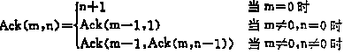
① 写出计算Ack(m,n)的递归算法，并根据此算法给出出Ack(2,1)的计算过程。
② 写出计算Ack(m,n)的非递归算法。

① ②

（10）已知f为单链表的表头指针, 链表中存储的都是整型数据，试写出实现下列运算的递归算法：
① 求链表中的最大整数；
② 求链表的结点个数；
③ 求所有整数的平均值。
①

②③
- 第4章 串、数组和广义表
1．选择题
（1）串是一种特殊的线性表，其特殊性体现在（ ）。
A．可以顺序存储 B．数据元素是一个字符
C．可以链式存储 D．数据元素可以是多个字符若
（2）串下面关于串的的叙述中，（ ）是不正确的？
A．串是字符的有限序列 B．空串是由空格构成的串C．模式匹配是串的一种重要运算 D．串既可以采用顺序存储，也可以采用链式存储
（3）串“ababaaababaa”的next数组为（ ）。
A．012345678999 B．012121111212 C．011234223456 D．0123012322345
（4）串“ababaabab”的nextval为（ ）。
A．010104101 B．010102101 C．010100011 D．010101011
（5）串的长度是指（ ）。
A．串中所含不同字母的个数 B．串中所含字符的个数C．串中所含不同字符的个数 D．串中所含非空格字符的个数
（6）假设以行序为主序存储二维数组A=array[1..100,1..100]，设每个数据元素占2个存储单元，基地址为10，则LOC[5,5]=（ ）。
A．808 B．818 C．1010 D．1020
（7）设有数组A[i,j]，数组的每个元素长度为3字节，i的值为1到8，j的值为1到10，数组从内存首地址BA开始顺序存放，当用以列为主存放时，元素A[5,8]的存储首地址为（ ）。
A．BA+141 B．BA+180 C．BA+222 D．BA+225
（8）设有一个10阶的对称矩阵A，采用压缩存储方式，以行序为主存储，a₁₁为第一元素，其存储地址为1，每个元素占一个地址空间，则a₈₅的地址为（ ）。
A．13 B．32 C．33 D．40
（9）若对n阶对称矩阵A以行序为主序方式将其下三角形的元素(包括主对角线上所有元素)依次存放于一维数组B[1..(n(n+1))/2]中，则在B中确定a_{ij}（i<j）的位置k的关系为（ ）。
A．i*(i-1)/2+j B．j*(j-1)/2+i C．i*(i+1)/2+j D．j*(j+1)/2+i
（10）二维数组A的每个元素是由10个字符组成的串，其行下标i=0,1,…,8,列下标j=1,2,…,10。若A按行先存储，元素A[8,5]的起始地址与当A按列先存储时的元素（ ）的起始地址相同。设每个字符占一个字节。
A．A[8,5] B．A[3,10] C. A[5,8] D．A[0,9]
（11）设二维数组A[1.. m，1.. n]（即m行n列）按行存储在数组B[1.. m*n]中，则二维数组元素A[i,j]在一维数组B中的下标为（ ）。
A．(i-1)*n+j B．(i-1)*n+j-1 C．i*(j-1) D．j*m+i-1
（12）数组A[0..4,-1..-3,5..7]中含有元素的个数（ ）。
A．55 B．45 C．36 D．16
（13）广义表A=(a,b,(c,d),(e,(f,g)))，则Head(Tail(Head(Tail(Tail(A)))))的值为（ ）。
A．(g) B．(d) C．c D．d（14）广义表((a,b,c,d))的表头是（ ），表尾是（ ）。
A．a B．( ) C．(a,b,c,d) D．(b,c,d)
（15）设广义表L=((a,b,c))，则L的长度和深度分别为（ ）。
A．1和1 B．1和3 C．1和2 D．2和3

2．应用题
（1）已知模式串t=‘abcaabbabcab’写出用KMP法求得的每个字符对应的next和nextval函数值。

（2）设目标为t=“abcaabbabcabaacbacba”,模式为p=“abcabaa”
① 计算模式p的naxtval函数值；
② 不写出算法,只画出利用KMP算法进行模式匹配时每一趟的匹配过程。

（3）数组A中，每个元素A[i,j]的长度均为32个二进位,行下标从-1到9，列下标从1到11，从首地址S开始连续存放主存储器中，主存储器字长为16位。求：
① 存放该数组所需多少单元？
② 存放数组第4列所有元素至少需多少单元？
③ 数组按行存放时，元素A[7,4]的起始地址是多少？
④ 数组按列存放时，元素A[4,7]的起始地址是多少？
(4)请将香蕉banana用工具 H( )—Head( )，T( )—Tail( )从L中取出。
L=(apple,(orange,(strawberry,(banana)),peach),pear)

3．算法设计题
（1）写一个算法统计在输入字符串中各个不同字符出现的频度并将结果存入文件（字符串中的合法字符为A-Z这26个字母和0-9这10个数字）。
（2）写一个递归算法来实现字符串逆序存储，要求不另设串存储空间。

（3）编写算法，实现下面函数的功能。函数void insert(char*s,char*t,int pos)将字符串t插入到字符串s中，插入位置为pos。假设分配给字符串s的空间足够让字符串t插入。（说明：不得使用任何库函数）

（4）已知字符串S1中存放一段英文，写出算法format(s1,s2,s3,n),将其按给定的长度n格式化成两端对齐的字符串S2, 其多余的字符送S3。
（5）设二维数组a[1..m, 1..n] 含有m*n 个整数。
① 写一个算法判断a中所有元素是否互不相同?输出相关信息(yes/no)；
② 试分析算法的时间复杂度。
(6)设任意n个整数存放于数组A(1:n)中，试编写算法，将所有正数排在所有负数前面（要求算法复杂度为0(n)）。

第5章 树和二叉树
1．选择题
（1）把一棵树转换为二叉树后，这棵二叉树的形态是（ ）。
A．唯一的 Ｂ．有多种
C．有多种，但根结点都没有左孩子 Ｄ．有多种，但根结点都没有右孩子
（2）由3个结点可以构造出多少种不同的二叉树？（ ）
A．2 B．3 C．4 D．5
（3）一棵完全二叉树上有1001个结点，其中叶子结点的个数是（ ）。
A．250 B． 500 C．254 D．501
（4）一个具有1025个结点的二叉树的高h为（ ）。
A．11 B．10 C．11至1025之间 D．10至1024之间
（5）深度为h的满m叉树的第k层有（ ）个结点。(1=<k=<h)
A．m^{k-1} B．m^{k}-1 C．m^{h-1} D．m^{h}-1
（6）利用二叉链表存储树，则根结点的右指针是（ ）。
A．指向最左孩子 B．指向最右孩子 C．空 D．非空
（7）对二叉树的结点从1开始进行连续编号，要求每个结点的编号大于其左、右孩子的编号，同一结点的左右孩子中，其左孩子的编号小于其右孩子的编号，可采用（ ）遍历实现编号。
A．先序 B. 中序 C. 后序 D. 从根开始按层次遍历
（8）若二叉树采用二叉链表存储结构，要交换其所有分支结点左、右子树的位置，利用（ ）遍历方法最合适。
A．前序 B．中序 C．后序 D．按层次
（9）在下列存储形式中，（ ）不是树的存储形式？
A．双亲表示法 B．孩子链表表示法 C．孩子兄弟表示法 D．顺序存储表示法
（10）一棵非空的二叉树的先序遍历序列与后序遍历序列正好相反，则该二叉树一定满足（ ）。
A．所有的结点均无左孩子 B．所有的结点均无右孩子
C．只有一个叶子结点 D．是任意一棵二叉树
（11）设哈夫曼树中有199个结点，则该哈夫曼树中有（ ）个叶子结点。
A．99 B．100
C．101 D．102

（12）若X是二叉中序线索树中一个有左孩子的结点，且X不为根，则X的前驱为（ ）。
A．X的双亲 B．X的右子树中最左的结点
C．X的左子树中最右结点 D．X的左子树中最右叶结点
（13）引入二叉线索树的目的是（ ）。
A．加快查找结点的前驱或后继的速度 B．为了能在二叉树中方便的进行插入与删除
C．为了能方便的找到双亲 D．使二叉树的遍历结果唯一
（14）设F是一个森林，B是由F变换得的二叉树。若F中有n个非终端结点，则B中右指针域为空的结点有（ ）个。
A．n−1 B．n C．n + 1 D．n + 2
（15）n（n≥2）个权值均不相同的字符构成哈夫曼树，关于该树的叙述中，错误的是（ ）。
A．该树一定是一棵完全二叉树
B．树中一定没有度为1的结点
C．树中两个权值最小的结点一定是兄弟结点
D．树中任一非叶结点的权值一定不小于下一层任一结点的权值
2．应用题
（1）试找出满足下列条件的二叉树
① 先序序列与后序序列相同 ②中序序列与后序序列相同
③ 先序序列与中序序列相同 ④中序序列与层次遍历序列相同

（2）设一棵二叉树的先序序列： A B D F C E G H ，中序序列： B F D A G E H C
①画出这棵二叉树。
②画出这棵二叉树的后序线索树。
③将这棵二叉树转换成对应的树（或森林）。

（3） 假设用于通信的电文仅由8个字母组成，字母在电文中出现的频率分别为0.07，0.19，0.02，0.06，0.32，0.03，0.21，0.10。
① 试为这8个字母设计赫夫曼编码。
② 试设计另一种由二进制表示的等长编码方案。
③ 对于上述实例，比较两种方案的优缺点。

（4）已知下列字符A、B、C、D、E、F、G的权值分别为3、12、7、4、2、8，11，试填写出其对应哈夫曼树HT的存储结构的初态和终态。

3．算法设计题
以二叉链表作为二叉树的存储结构，编写以下算法：
（1）统计二叉树的叶结点个数。
（2）判别两棵树是否相等。

（3）交换二叉树每个结点的左孩子和右孩子。
（4）设计二叉树的双序遍历算法（双序遍历是指对于二叉树的每一个结点来说，先访问这个结点，再按双序遍历它的左子树，然后再一次访问这个结点，接下来按双序遍历它的右子树）。
（5）计算二叉树最大的宽度（二叉树的最大宽度是指二叉树所有层中结点个数的最大值）。

（6）用按层次顺序遍历二叉树的方法，统计树中具有度为1的结点数目。
（7）求任意二叉树中第一条最长的路径长度，并输出此路径上各结点的值。
（8）输出二叉树中从每个叶子结点到根结点的路径。

第6章 图

1．选择题
（1）在一个图中，所有顶点的度数之和等于图的边数的（ ）倍。
A．1/2 B．1 C．2 D．4
（2）在一个有向图中，所有顶点的入度之和等于所有顶点的出度之和的（ ）倍。
A．1/2 B．1 C．2 D．4
（3）具有n个顶点的有向图最多有（ ）条边。
A．n B．n(n-1) C．n(n+1) D．n²
（4）n个顶点的连通图用邻接距阵表示时，该距阵至少有（ ）个非零元素。
A．n B．2(n-1) C．n/2 D．n²
（5）G是一个非连通无向图，共有28条边，则该图至少有（ ）个顶点。
A．7 B．8 C．9 D．10
（6）若从无向图的任意一个顶点出发进行一次深度优先搜索可以访问图中所有的顶点，则该图一定是（ ）图。
A．非连通 B．连通 C．强连通 D．有向
（7）下面（ ）算法适合构造一个稠密图G的最小生成树。
A． Prim算法 B．Kruskal算法 C．Floyd算法 D．Dijkstra算法
（8）用邻接表表示图进行广度优先遍历时，通常借助（ ）来实现算法。
A．栈 B. 队列 C. 树 D．图
（9）用邻接表表示图进行深度优先遍历时，通常借助（ ）来实现算法。
A．栈 B. 队列 C. 树 D．图
（10）深度优先遍历类似于二叉树的（ ）。
A．先序遍历 B．中序遍历 C．后序遍历 D．层次遍历
（11）广度优先遍历类似于二叉树的（ ）。
A．先序遍历 B．中序遍历 C．后序遍历 D．层次遍历
（12）图的BFS生成树的树高比DFS生成树的树高（ ）。
A．小 B．相等 C．小或相等 D．大或相等
（13）已知图的邻接矩阵如图6.30所示，则从顶点v₀出发按深度优先遍历的结果是（ ）。
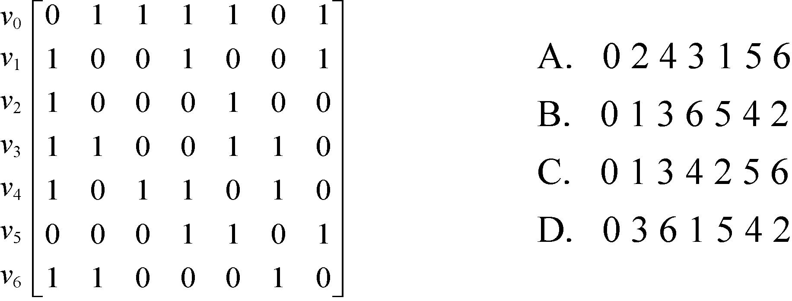
图6.30 邻接矩阵
（14）已知图的邻接表如图6.31所示，则从顶点v₀出发按广度优先遍历的结果是（ ），按深度优先遍历的结果是（ ）。
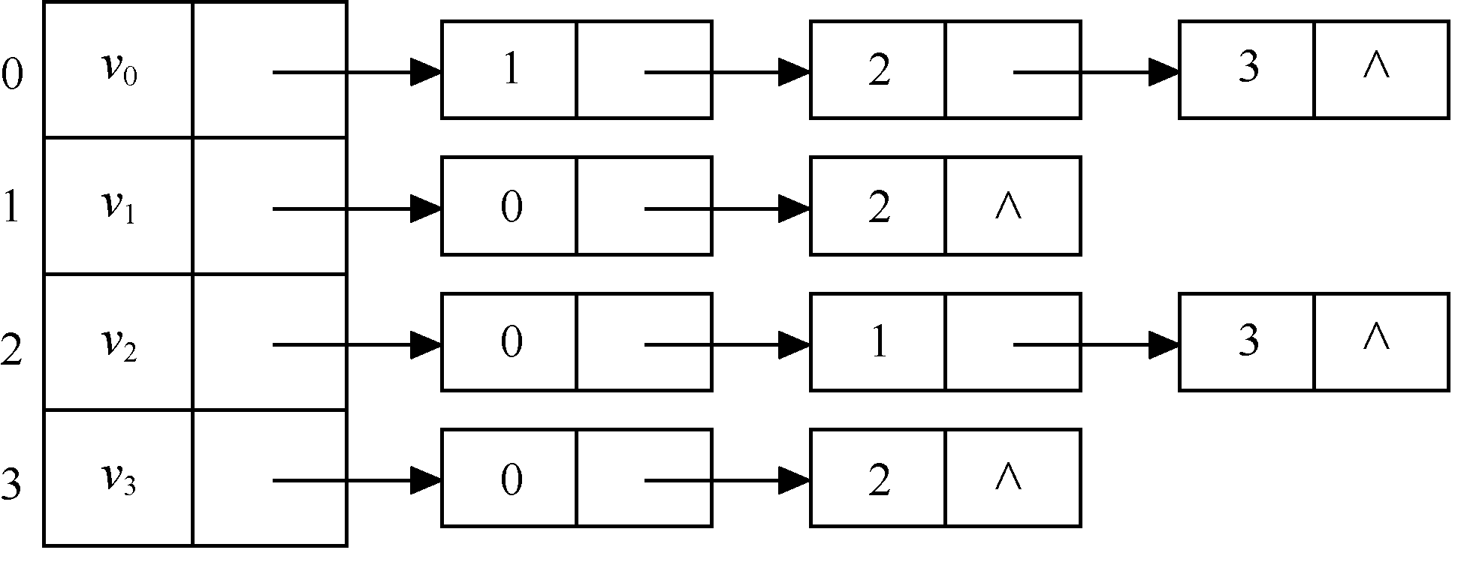
图6.31 邻接表
A．0 1 3 2 B．0 2 3 1 C．0 3 2 1 D．0 1 2 3
（15）下面（ ）方法可以判断出一个有向图是否有环。
A．深度优先遍历 B．拓扑排序 C．求最短路径 D．求关键路径
2．应用题
（1）已知图6.32所示的有向图，请给出：
① 每个顶点的入度和出度；
② 邻接矩阵；
③ 邻接表；
④ 逆邻接表。
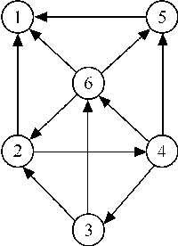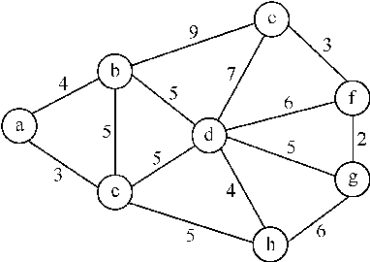
图6.32 有向图 图6.33 无向网

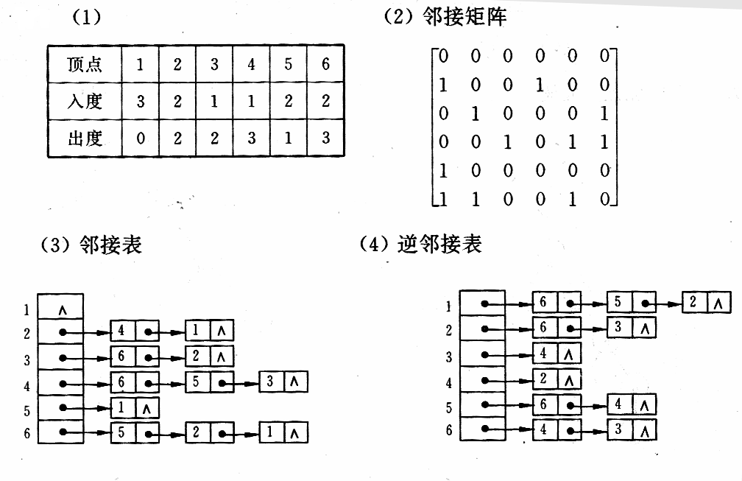
（2）已知如图6.33所示的无向网，请给出：
① 邻接矩阵；
② 邻接表；
③ 最小生成树

① ③
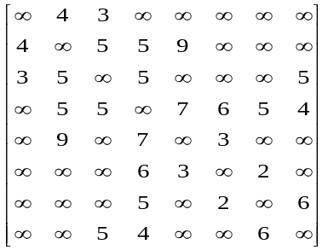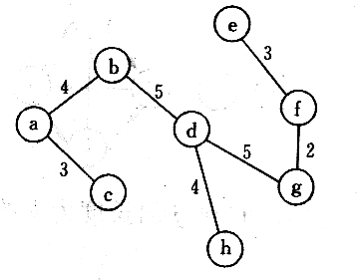
②

a | → | b | 4 | → | c | 3
b | → | a | 4 | → | c | 5 | → | d | 5 | → | e | 9
c | → | a | 3 | → | b | 5 | → | d | 5 | → | h | 5
d | → | b | 5 | → | c | 5 | → | e | 7 | → | f | 6 | → | g | 5 | → | h | 4
e | → | b | 9 | → | d | 7 | → | f | 3
f | → | d | 6 | → | e | 3 | → | g | 2
g | → | d | 5 | → | f | 2 | → | h | 6

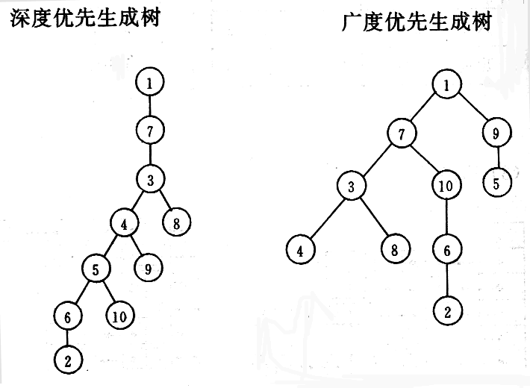（3）已知图的邻接矩阵如图6.34所示。试分别画出自顶点1出发进行遍历所得的深度优先生成树和广度优先生成树。

（4）有向网如图6.35所示，试用迪杰斯特拉算法求出从顶点a到其他各顶点间的最短路径，完成表6.9。
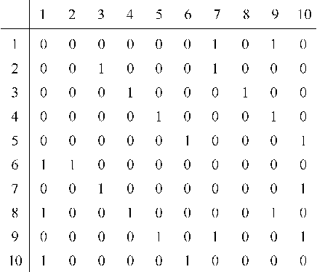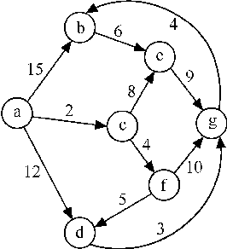
图6.34 邻接矩阵 图6.35 有向网
表6.9

（5）试对图6.36所示的AOE-网：
① 求这个工程最早可能在什么时间结束；
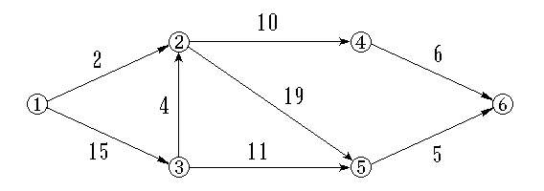
② 求每个活动的最早开始时间和最迟开始时间；
③ 确定哪些活动是关键活动

图6.36 AOE-网

3．算法设计题
（1）分别以邻接矩阵和邻接表作为存储结构，实现以下图的基本操作：
① 增加一个新顶点v，InsertVex(G, v)；
② 删除顶点v及其相关的边，DeleteVex(G, v);
③ 增加一条边<v，w>，InsertArc(G, v, w);
④ 删除一条边<v，w>，DeleteArc(G, v, w)。
假设图G为有向无权图，以邻接矩阵作为存储结构四个算法分别如下：
① 增加一个新顶点v② 删除顶点v及其相关的边，③ 增加一条边<v，w>
④ 删除一条边<v，w>（2）一个连通图采用邻接表作为存储结构，设计一个算法，实现从顶点v出发的深度优先遍历的非递归过程。

（3）设计一个算法，求图G中距离顶点v的最短路径长度最大的一个顶点，设v可达其余各个顶点。
（4）试基于图的深度优先搜索策略写一算法，判别以邻接表方式存储的有向图中是否存在由顶点v_{i}到顶点v_{j}的路径（i≠j）。（5）采用邻接表存储结构，编写一个算法，判别无向图中任意给定的两个顶点之间是否存在一条长度为为k的简单路径。

第7章 查找
1．选择题
（1）对n个元素的表做顺序查找时，若查找每个元素的概率相同，则平均查找长度为（ ）。
A．(n-1)/2 B． n/2 C．(n+1)/2 D．n
（2）适用于折半查找的表的存储方式及元素排列要求为（ ）。
A．链接方式存储，元素无序 B．链接方式存储，元素有序
C．顺序方式存储，元素无序 D．顺序方式存储，元素有序（3）如果要求一个线性表既能较快的查找，又能适应动态变化的要求，最好采用( )查找法。
A．顺序查找 B．折半查找
C．分块查找 D．哈希查找
（4）折半查找有序表（4，6，10，12，20，30，50，70，88，100）。若查找表中元素58，则它将依次与表中（ ）比较大小，查找结果是失败。
A．20，70，30，50 B．30，88，70，50
C．20，50 D．30，88，50
（5）对22个记录的有序表作折半查找，当查找失败时，至少需要比较（ ）次关键字。
A．3 B．4 C．5 D．6
（6）折半搜索与二叉排序树的时间性能（ ）。
A．相同 B．完全不同
C．有时不相同 D．数量级都是O(log₂n)
（7）分别以下列序列构造二叉排序树，与用其它三个序列所构造的结果不同的是（ ）。
A．（100，80， 90， 60， 120，110，130）
B．（100，120，110，130，80， 60， 90）
C．（100，60， 80， 90， 120，110，130）
D．(100，80， 60， 90， 120，130，110)
（8）在平衡二叉树中插入一个结点后造成了不平衡，设最低的不平衡结点为A，并已知A的左孩子的平衡因子为0右孩子的平衡因子为1，则应作（ ）型调整以使其平衡。
A．LL B．LR C．RL D．RR
（9）下列关于m阶B-树的说法错误的是（ ）。
A．根结点至多有m棵子树
B．所有叶子都在同一层次上
C．非叶结点至少有m/2 (m为偶数)或m/2+1（m为奇数）棵子树 D．根结点中的数据是有序的
（10）下面关于B-和B+树的叙述中，不正确的是（ ）。
A．B-树和B+树都是平衡的多叉树 B．B-树和B+树都可用于文件的索引结构
C．B-树和B+树都能有效地支持顺序检索 D．B-树和B+树都能有效地支持随机检索
（11）m阶B-树是一棵（ ）。
A．m叉排序树 B．m叉平衡排序树
C．m-1叉平衡排序树 D．m+1叉平衡排序树
（12）下面关于哈希查找的说法，正确的是（ ）。
A．哈希函数构造的越复杂越好，因为这样随机性好，冲突小
B．除留余数法是所有哈希函数中最好的
C．不存在特别好与坏的哈希函数，要视情况而定
D．哈希表的平均查找长度有时也和记录总数有关
（13）下面关于哈希查找的说法，不正确的是（ ）。
A．采用链地址法处理冲突时，查找一个元素的时间是相同的
B．采用链地址法处理冲突时，若插入规定总是在链首，则插入任一个元素的时间是相同的
C．用链地址法处理冲突，不会引起二次聚集现象
D．用链地址法处理冲突，适合表长不确定的情况
。
（14）设哈希表长为14，哈希函数是H(key)=key%11，表中已有数据的关键字为15，38，61，84共四个，现要将关键字为49的元素加到表中，用二次探测法解决冲突，则放入的位置是（ ）。
A．8 B．3 C．5 D．9
（15）采用线性探测法处理冲突，可能要探测多个位置，在查找成功的情况下，所探测的这些位置上的关键字 ( )。
A．不一定都是同义词 B．一定都是同义词
C．一定都不是同义词 D．都相同

2．应用题
（1）假定对有序表：（3，4，5，7，24，30，42，54，63，72，87，95）进行折半查找，试回答下列问题：
① 画出描述折半查找过程的判定树；
② 若查找元素54，需依次与哪些元素比较？
③ 若查找元素90，需依次与哪些元素比较？
④ 假定每个元素的查找概率相等，求查找成功时的平均查找长度。

（2）在一棵空的二叉排序树中依次插入关键字序列为12，7，17，11，16，2，13，9，21，4，请画出所得到的二叉排序树。

（3）已知如下所示长度为12的表：（Jan, Feb, Mar, Apr, May, June, July, Aug, Sep, Oct, Nov, Dec）
① 试按表中元素的顺序依次插入一棵初始为空的二叉排序树，画出插入完成之后的二叉排序树，并求其在等概率的情况下查找成功的平均查找长度。
② 若对表中元素先进行排序构成有序表，求在等概率的情况下对此有序表进行折半查找时查找成功的平均查找长度。
③ 按表中元素顺序构造一棵平衡二叉排序树，并求其在等概率的情况下查找成功的平均查找长度。
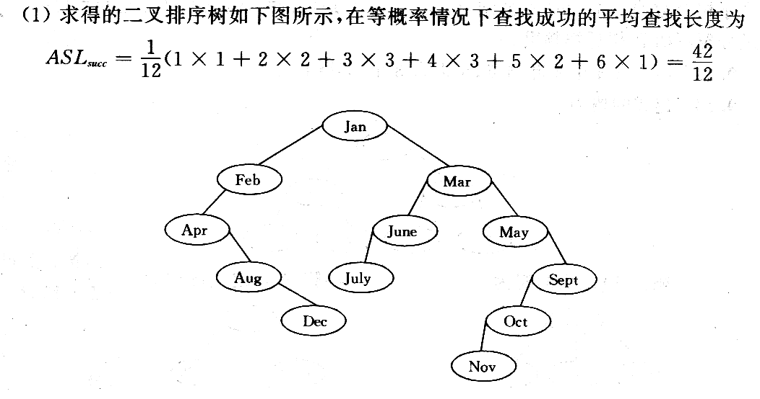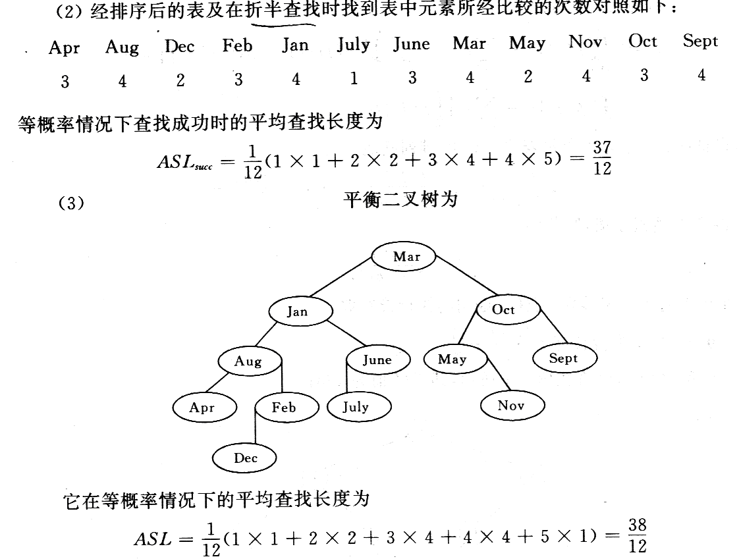
（4）对图7.31所示的3阶B-树，依次执行下列操作，画出各步操作的结果。
① 插入90 ② 插入25 ③ 插入45 ④ 删除60
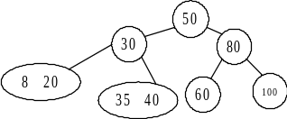
图7.31 3阶B-树

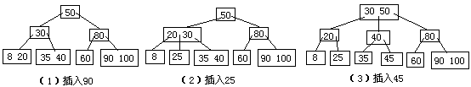
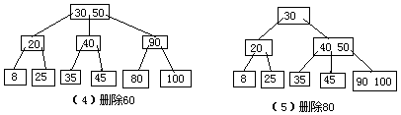
（5）设哈希表的地址范围为0～17，哈希函数为：H（key）=key%16。用线性探测法处理冲突，输入关键字序列：（10，24，32，17，31，30，46，47，40，63，49），构造哈希表，试回答下列问题：
① 画出哈希表的示意图；
② 若查找关键字63，需要依次与哪些关键字进行比较？
③ 若查找关键字60，需要依次与哪些关键字比较？
④ 假定每个关键字的查找概率相等，求查找成功时的平均查找长度。

（6）设有一组关键字（9，01，23，14，55，20，84，27），采用哈希函数：H（key）=key %7 ，表长为10，用开放地址法的二次探测法处理冲突。要求：对该关键字序列构造哈希表，并计算查找成功的平均查找长度。

（7）设哈希函数H（K）=3 K mod 11，哈希地址空间为0～10，对关键字序列（32，13，49，24，38，21，4，12），按下述两种解决冲突的方法构造哈希表，并分别求出等概率下查找成功时和查找失败时的平均查找长度ASL_{succ}和ASL_{unsucc}。
① 线性探测法；
② 链地址法。

3．算法设计题
（1）试写出折半查找的递归算法。
（2）试写一个判别给定二叉树是否为二叉排序树的算法。

（3）已知二叉排序树采用二叉链表存储结构，根结点的指针为T，链结点的结构为（lchild,data,rchild），其中lchild，rchild分别指向该结点左、右孩子的指针，data域存放结点的数据信息。请写出递归算法，从小到大输出二叉排序树中所有数据值>=x的结点的数据。要求先找到第一个满足条件的结点后，再依次输出其他满足条件的结点。

（4）已知二叉树T的结点形式为（lling,data,count,rlink），在树中查找值为X的结点，若找到，则记数（count）加1，否则，作为一个新结点插入树中，插入后仍为二叉排序树，写出其非递归算法。
[算法描述]
（5）假设一棵平衡二叉树的每个结点都表明了平衡因子b，试设计一个算法，求平衡二叉树的高度。

（6）分别写出在散列表中插入和删除关键字为K的一个记录的算法，设散列函数为H，解决冲突的方法为链地址法。

第8章 排序
1．选择题
（1）从未排序序列中依次取出元素与已排序序列中的元素进行比较，将其放入已排序序列的正确位置上的方法，这种排序方法称为（ ）。
A．归并排序 B．冒泡排序 C．插入排序 D．选择排序
（2）从未排序序列中挑选元素，并将其依次放入已排序序列（初始时为空）的一端的方法，称为（ ）。
A．归并排序 B．冒泡排序 C．插入排序 D．选择排序（3）对n个不同的关键字由小到大进行冒泡排序，在下列（ ）情况下比较的次数最多。
A．从小到大排列好的 B．从大到小排列好的
C．元素无序 D．元素基本有序
（4）对n个不同的排序码进行冒泡排序，在元素无序的情况下比较的次数最多为（ ）。
A．n+1 B．n C．n-1 D．n(n-1)/2
（5）快速排序在下列（ ）情况下最易发挥其长处。
A．被排序的数据中含有多个相同排序码
B．被排序的数据已基本有序
C．被排序的数据完全无序 D．被排序的数据中的最大值和最小值相差悬殊
（6）对n个关键字作快速排序，在最坏情况下，算法的时间复杂度是（ ）。A．O(n) B．O(n²) C．O(nlog₂n) D．O(n³)（7）若一组记录的排序码为（46, 79，56，38，40，84），则利用快速排序的方法，以第一个记录为基准得到的一次划分结果为（ ）。
A．38，40，46，56，79，84 B．40，38，46，79，56，84
C．40，38，46，56，79，84 D．40，38，46，84，56，79
（8）下列关键字序列中，（ ）是堆。
A．16，72，31，23，94，53 B．94，23，31，72，16，53
C．16，53，23，94，31，72 D．16，23，53，31，94，72（9）堆是一种（ ）排序。
A．插入 B．选择 C．交换 D．归并
（10）堆的形状是一棵（ ）。
A．二叉排序树 B．满二叉树 C．完全二叉树 D．平衡二叉树
（11）若一组记录的排序码为（46，79，56，38，40，84），则利用堆排序的方法建立的初始堆为（ ）。
A．79，46，56，38，40，84 B．84，79，56，38，40，46
C．84，79，56，46，40，38 D．84，56，79，40，46，38
（12）下述几种排序方法中，要求内存最大的是（ ）。
A．希尔排序 B．快速排序 C．归并排序 D．堆排序
（13）下述几种排序方法中，（ ）是稳定的排序方法。
A．希尔排序 B．快速排序 C．归并排序 D．堆排序
（14）数据表中有10000个元素，如果仅要求求出其中最大的10个元素，则采用( )算法最节省时间。
A．冒泡排序 B．快速排序 C．简单选择排序 D．堆排序
（15）下列排序算法中，（ ）不能保证每趟排序至少能将一个元素放到其最终的位置上。
A．希尔排序 B．快速排序 C．冒泡排序 D．堆排序
2．应用题
（1）设待排序的关键字序列为{12，2，16，30，28，10，16*，20，6，18}，试分别写出使用以下排序方法，每趟排序结束后关键字序列的状态。
① 直接插入排序
② 折半插入排序
③ 希尔排序（增量选取5，3，1）
④ 冒泡排序
⑤ 快速排序
⑥ 简单选择排序
⑦ 堆排序
⑧ 二路归并排序

（2）给出如下关键字序列｛321，156，57，46，28，7，331，33，34，63｝，试按链式基数排序方法，列出每一趟分配和收集的过程。
（3）对输入文件（101，51，19，61，3，71，31，17，19，100，55，20，9，30，50，6，90）；当k=6时，使用置换-选择算法，写出建立的初始败者树及生成的初始归并段。

3．算法设计题
（1）试以单链表为存储结构，实现简单选择排序算法。

（2）有n个记录存储在带头结点的双向链表中，现用双向冒泡排序法对其按上升序进行排序，请写出这种排序的算法。（注：双向冒泡排序即相邻两趟排序向相反方向冒泡）。

（3）设有顺序放置的n个桶，每个桶中装有一粒砾石，每粒砾石的颜色是红，白，蓝之一。要求重新安排这些砾石，使得所有红色砾石在前，所有白色砾石居中，所有蓝色砾石居后，重新安排时对每粒砾石的颜色只能看一次，并且只允许交换操作来调整砾石的位置。
（4）编写算法，对n个关键字取整数值的记录序列进行整理，以使所有关键字为负值的记录排在关键字为非负值的记录之前，要求：
① 采用顺序存储结构，至多使用一个记录的辅助存储空间；
② 算法的时间复杂度为O(n)。

（5）借助于快速排序的算法思想，在一组无序的记录中查找给定关键字值等于key的记录。设此组记录存放于数组r[l..n]中。若查找成功，则输出该记录在r数组中的位置及其值，否则显示“not find”信息。请简要说明算法思想并编写算法。

（6）有一种简单的排序算法，叫做计数排序。这种排序算法对一个待排序的表进行排序，并将排序结果存放到另一个新的表中。必须注意的是，表中所有待排序的关键字互不相同，计数排序算法针对表中的每个记录，扫描待排序的表一趟，统计表中有多少个记录的关键字比该记录的关键字小。假设针对某一个记录，统计出的计数值为c，那么，这个记录在新的有序表中的合适的存放位置即为c。
① 给出适用于计数排序的顺序表定义；
② 编写实现计数排序的算法；
③ 对于有n个记录的表，关键字比较次数是多少？
④ 与简单选择排序相比较，这种方法是否更好？为什么？
①
② ③④

